2016年山东省烟台市中考物理试卷

一、选择题（每小题的四个选项中，只有一个是正确的，每小题2分，共20分）
1．有经验的渔民都知道．只有瞄准鱼的下方才能把鱼叉到，如图所示．下列四幅光路图，能够正确说明叉到鱼道理的是（ ）
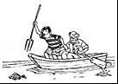
A．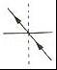 B．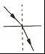 C．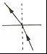 D．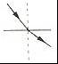
2．在如图所示的电路中，根据小磁针静止时的指向可知（ ）
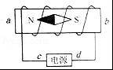
A．a端是通电螺线管的N极，c端是电源正极
B．b端是通电螺线管的N极，d端是电源正极
C．a端是通电缧线管的N极，c端是电源负极
D．b端是通电螺线管的N极，d端是电源负极
3．图中的实验中不能揭示流体压强与流速关系的实验是（ ）
A．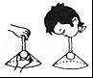 B．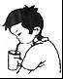 C．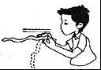 D．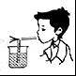
4．图为小车载着木块向右运动过程中发生的现象，下列判断正确的是（ ）
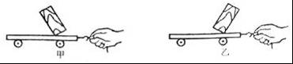
A．都是在小车突然停止时发生
B．都是在小车突然起动时发生
C．图甲所示的现象是小车在运动中突然停止或突然加速时发生
D．图乙所示的现象是小车在运动中突然停止或突然减速时发生
5．生活中常把碗放在锅里的水中蒸食物．如图所示．当锅里的水沸腾以后，碗中的水 （ ）
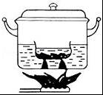
A．同时沸腾 B．稍后也沸腾了
C．温度达到沸点，不会沸腾 D．温度低于沸点，不会沸腾
6．如图所示的是a、b两种物质的质量m与体积V的关系图象．由图象可知，a、b两种物质的密度ρ_{a}、ρ_{b}和水的密度ρ_{水}之间的关系是（ ）
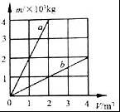
A．ρ_{b}＞ρ_{水}＞ρ_{a} B．ρ_{b}＞ρ_{a}＞ρ_{水} C．ρ_{水}＞ρ_{a}＞ρ_{b} D．ρ_{a}＞ρ_{水}＞ρ_{b}
7．如图所示是跳水运动员跳板跳水时的情景，跳板跳水运动有起跳、腾空、落水几个阶段，若不计空气阻力，从腾空到落水的过程中（ ）
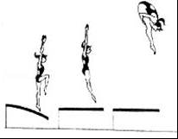
A．动能增加，机械能增加
B．重力势能减小，机械能减少
C．动能先减小后增大，机械能不变
D．重力势能先减少后增大，机械能不变
8．如图所示电路中，电源两端电压保待不变，R₁为定值电阻，R₂为滑动变阻器．闭合开关S后，滑动变阻器滑片P自b向a移动的过程中（ ）
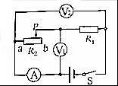
A．电压表V₁的示数变大，电路消耗的总功率变小
B．电压表V₂的示数不变，电路消耗的总功率变大
C．电流表A的示数变大，电压表V₁的示数与电流表A的示数之比变大
D．电流表A的示数变大，电压表V₂的示数与电流表A的示数之比变大
9．某同学按照图所示的电路测定小灯泡的电功率，闭合开关S后，他观察到小灯泡不发光，但电流表、电压表指针有偏转．以下判断正确的是（ ）
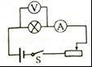
A．灯泡被短路
B．灯泡的灯丝断了
C．灯泡与灯座接触不良
D．灯泡的实际功率比额定功率小得多
10．用四只完全相同的滑轮组成如图所示的甲、乙两个滑轮组，把相同的物体匀速提升相间的高度．若用η_{甲}、η_{乙}表示甲、乙两滑轮组的机械效率，W_{甲}、W_{乙}表示拉力所做的功（不计绳重与摩擦），则（ ）
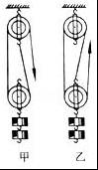
A．η_{甲}=η_{乙}，W_{甲}=W_{乙} B．η_{甲}＞η_{乙}，W_{甲}＞W_{乙}
C．η_{甲}＜η_{乙}，W_{甲}＜W_{乙} D．η_{甲}＞η_{乙}，W_{甲}＜W_{乙}

二、填空题（每小题3分，共30分）
11．1820年，丹麦物理学家奥斯特第一个揭示了电和磁之间的联系，他发现了 ，英国物理学家 经过10年的探索，于1831年发现了 现象，继而人们发明了各种发电机，开辟了人类大规模使用电能的时代．
12．洗衣机、电冰箱等用电器需要使用三线插头，其中一条接 （常标有L），一条接 （常标有N）．第三条标有E，标有E的导线和用电器的 相连．
13．远程信息传递技术已经广泛应用于我们的生活．例如：地面卫星控制中心是利用 向“嫦娥三号”传递指令的；倒车雷达利用 来判断到障碍物的距离；家用电视遥控器是靠 实现对电视机的控制的．（选填“电磁波”、“超声波”、“紫外线”、“红外线”、“可见光”）
14．如图所示，将手机置于的玻璃罩内，拨打该手机号码并把罩内的空气用抽气机抽走，抽气过程中所听到的铃声逐渐减小，最后几乎听不到声音，但手机屏幕上始终有来电显示，这说明 ．
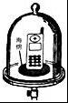
15．如图所示是小明同学所拍摄的一幅海边风景照片．由照片所示的情景，可以分析判断出甲船的运动状态是 ，乙船的运动状态可能是 ．
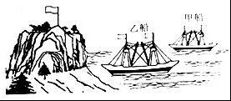
16．自行车是我们熟悉的交通工具，从自行车的结构和使用来看，它涉及到不少有关摩擦的知识．例如：轮胎上刻有花纹，是通过 来增大摩擦的：刹车时用力捏闸，是通过 来增大摩擦的；滚动轴承的内外圈之间装有钢球或钢柱，是通过 来减小摩擦的．[来源:Z+xx+k.Com]
17．如图所示，一束太阳光通过三梭镜折射后，被分解成七种颜色的光，在白色光屏上形成一条七彩光带，这个现象叫 ；如果在白色光屏前放置﹣块红色玻璃，我们在白屏上能看到 ；如果将白色光屏换成绿色纸板．我们能看到 ．
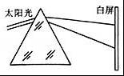
18．在如图所示的电路中，电源电压保持不变，当开关S₁闭合S₂断开，甲、乙为电流表时，两表示数之比是I_{甲}：I_{乙}=2：5，则R₁：R₂= ；当开关S₁、S₂闭合，甲、乙两表为电压表时，两表示数之比U_{甲}：U_{乙}= ，R₁、R₂消耗的电功率之比为P₁：P₂= ．
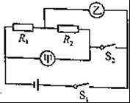
19．如图所示实验中，我们看到塞子从试管口跳出，这是由于水蒸气对塞子 ，水蒸气的 能转化成塞子的 能．
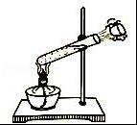
20．请将“力”的概念图补充完整．
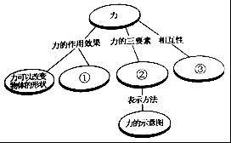

三、作图与简答题（21题2分，22题6分，共8分）
21．如图所示，从S点发出的一条光线，经平面镜反射后，其反射光线恰好通过P点．请你作出这条入射光线并完成光路图．
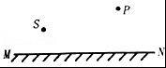
22．影响熔点的因素
晶体的熔点并不是固定不变的，很多因素会影响晶体的熔点．例如：在盛有小冰块的烧杯里放些盐并搅拌，冰的炫点就会低于零摄氏度．海水冬天结冰的温度比河水低就是因为海水中溶有盐．寒冷的冬天，在汽车发动机的水套中加一些甘油作为抗凝剂，即使温度低于零下二、三十摄氏度，水套中的水也不会凝固．合金可以看做混有杂质的金属，所以合金的熔点比组成合金的每一种金属的熔点都要低．
又如：将一根两瑞桂有重物的细金属丝挂在冰块上（如图甲所示），金属丝下的冰块熔化，说明增大压强可以使冰熔化．金属丝通过后，冰的熔点又升高了，熔化成的水又凝固成冰，这样，金属丝就可以轻松穿过冰块而不留缝隙．
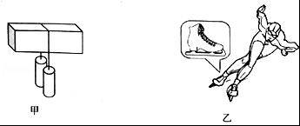
阅读上文，回答下列问题．
（1）概括写出影响晶体熔点的因素．
（2）试着运用上文提到的知识解析滑冰鞋上冰刀（如图乙）的作用．

四、实验探究题（23题6分，24题8分，25题8分，共22分）
23．如图所示是“探究凸透镜成像”实验的装置．实验时，先调节烛焰、凸透镜，光屏三者的中心大致在同一高度上，然后不断改变蜡烛到凸透镜的距离，并移动光屏的位置，得到的实验数据如表．
实验序号 | 物距  （cm）[来源:学科网ZXXK][来源:Zxxk.Com] | 像距[来源:学科网ZXXK]  （cm） | 像的性质[来源:Z。xx。k.Com]
实验序号 | 物距  （cm）[来源:学科网ZXXK][来源:Zxxk.Com] | 像距[来源:学科网ZXXK]  （cm） | 正倒 | 大小 | 虚实
1 | 40 | 13.3 | 倒立 | 大小 | 实像
2 | 30 | 15 | 倒立 | 缩小 | 实像
3 | 20 | 20 | 倒立 | 放大 | 实像
4 | 15 | 30 | 倒立 | 放大 | 实像
5 | 12 | 60 | 倒立 | 放大 | 实像
6 | 10 |  | 不成像
7 | 8 |  | 正立 | 放大 | 虚像
8 | 4 |  | 正立 | 放大 | 虚像
（1）图甲中所示的实验操作目的是什么？
（2）实验过程中，观察到随着蜡焰位置的变化，像的变化有两个转折点，分析表中数据据认为这两个转折点的位置在何处？它们分别是像的哪种变化过程的转折点？
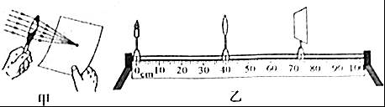
24．在探究“浮力的大小与什么因素有关”的实验中，小明同学和他的同伴们进行了如图所示的一系列实验，实验中的铜块与铝块体积相同，实验数据在图中已列出．
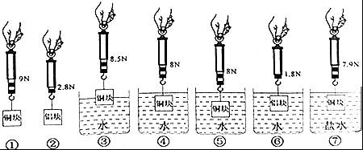
（1）图①③④三次实验是为了探究浮力的大小与哪个因素的关系？
（2）分析①②④⑥四次实验得到的结论是什么？
（3）为探究浮力大小跟物体浸没在液体中深度的关系，应选哪几次实验分析比较？
（4）根据有关实验数据，你得到的盐水的密度是多少？
25．在“电阻一定时，探究电流与电压关系”的实验中，小红把定值电阻、电流表、电压表、滑动变阻器、开关和电源连成如图甲所示的电路．正准备实验时，同组的小明检査发现，电路连接有错误，他改接了一根导线，使电路连接正确．
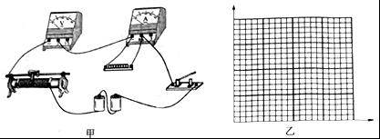
（1）请你把接错的那一根导线找出来并打上“×”，再画出正确的电路连接．
（2）电路改正后，小明通过实验得到的数据如表：
实验次数 | 1 | 2 | 3 | 4 | 5
电压U（V） | 0.3 | 0.6 | 0.9 | 1.2 | 1.5
电流I（A） | 0.08 | 0.15 | 0.23 | 0.40 | 0.38
请你在图乙的方格中建立有关坐标轴并确定标度，利用表中的数据在坐标系中描点绘线．
（3）分析归纳，你有什么发现？写出你的发现．

五、计算题（26题10分，27题10分，共20分）
26．某课外科技小组的同学对自动冲水装置进行了研究（如图所示）．该装置主要由水箱、浮球B、盖板C和一个可以绕O点自由转动的硬杆OB构成，AC为连接硬杆与盖板的细绳．随着水位的上升，盖板C所受的压力和浮球B所受的浮力均逐渐增加，当浮球B刚好浸没到水中时，硬杆OB处于水平状态，盖板C恰好被打开，水箱中的水通过排水管排出．经测量浮球B的体积为1×10^{﹣3}m³，盖板的横截面积为6×10^{﹣3}m²，O点到浮球球心的距离为O点到A点距离的3倍．不计硬杆、盖板以及浮球所受的重力以及盖板的厚度．求：（g=10N/kg）
（1）水箱内所能注入水的最大深度；
（2）在你以上的计算中忽略了硬杆、盖板以及浮球的重力，如果考虑它们的重力，你认为设计时应采取哪些措拖可保证自动冲水装置正常工作？（写出一种措施即可）
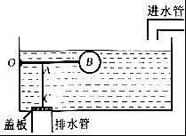
27．图甲为自动调温电熨斗，图乙为其简化的电路图，图丙为温控开关，温控开关是由长和宽都相同的铜片和铁片紧紧地铆在一起做成的，受热时，由于铜片膨胀得比铁片大，双金属片便向铁片那边弯曲，温度越高弯曲得越明显．双金属片触点A与弹性钢片上的触点B原来是相通的，通电后，指示灯L亮（R为限流电阻），发热板发热，使金属底板温度升高．当温度升高到设定温度时，A、B触点分离，电路断开，底板的温度不在升高，随着温度的降低，双金属片逐渐恢复原状，A、B触点又重新接触，电路再次接通，底板的温度又开始升高，从而实现自动控温的目的．
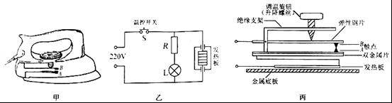
（1）该电熨斗的温控开关是依据什么物理知识制成的？
（2）不同织物需要不同的熨烫温度，若需要较高的熨烫温度应如何调节调温旋钮？
（3）若指示灯L采用“3V 0.03W”的小灯泡，那么限流电阻R多大才能使小灯泡正常工作？
（4）发热板的额定功率为1000W，则发热板的电阻多大？若要使金属底板的温度由20℃升高到220℃至少需要多长时间？（金属底板的质量为1kg，比热容为0.4×10³J/（kg℃），不计热量损失）

2016年山东省烟台市中考物理试卷
参考答案与试题解析

一、选择题（每小题的四个选项中，只有一个是正确的，每小题2分，共20分）
1．有经验的渔民都知道．只有瞄准鱼的下方才能把鱼叉到，如图所示．下列四幅光路图，能够正确说明叉到鱼道理的是（ ）
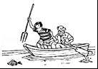
A．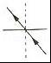 B．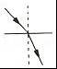 C．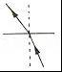 D．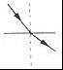
【解答】解：水中鱼反射出的光，在水面处发生了折射，折射角大于入射角，人认为光是沿直线传播的，所以逆着折射光线看上去，看到的是变浅的鱼的虚像．所以有经验的渔民应该用鱼叉瞄准看到鱼的下方位置，才能将鱼叉到；如图所示：
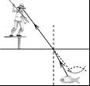
由此可知，B、D选项光的传播方向错误，A选项折射角等于入射角，故错误，只有C选项正确．
故选C．

2．在如图所示的电路中，根据小磁针静止时的指向可知（ ）
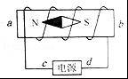
A．a端是通电螺线管的N极，c端是电源正极
B．b端是通电螺线管的N极，d端是电源正极
C．a端是通电缧线管的N极，c端是电源负极
D．b端是通电螺线管的N极，d端是电源负极
【解答】解：通电螺丝管内部中间的小磁针，静止时N极指向左端，可知，螺线管内部的磁场方向水平向左，根据安培定则，知螺线管中的电流从左侧流进，右侧流出，则c端为电源的正极，d端为负极，内部的磁场由b指向a，则a端是通电螺线管的N极，故A正确，BCD错误．
故选A．

3．图中的实验中不能揭示流体压强与流速关系的实验是（ ）
A．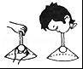 B．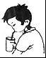 C．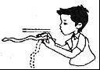 D．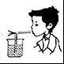
【解答】解：
A、将一个乒乓球对着漏斗的细管处，对准漏斗细管口用力向下吹气，因为乒乓球上方的空气流速大，压强小，乒乓球下方的空气流速小，压强大，乒乓球受到一个竖直向上的压力差，所以乒乓球紧贴在漏斗上．能揭示流体压强与流速关系．故A不符合题意．
B、用吸管吸饮料时，嘴内的气压小于外界大气压，饮料在大气压力作用下被压入嘴中，利用了大气压，不能揭示流体压强与流速的关系．故B符合题意．
C、将一纸条放在嘴边，用力从纸条上方吹气，因为纸条上方的空气流速大，压强小，纸条下方的空气流速小，压强大，纸条受到一个竖直向上的压力差，所以纸条就飘起来．能揭示流体压强与流速关系．故B不符合题意．
D、把吸管一端放进水里，从另一端用力水平吹气时，直管上方的空气流速大，压强小，直管中的水在大气压强的作用下从竖管中涌出．能揭示流体压强与流速关系．故D不符合题意．
故选B．

4．图为小车载着木块向右运动过程中发生的现象，下列判断正确的是（ ）
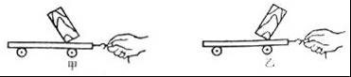
A．都是在小车突然停止时发生
B．都是在小车突然起动时发生
C．图甲所示的现象是小车在运动中突然停止或突然加速时发生
D．图乙所示的现象是小车在运动中突然停止或突然减速时发生
【解答】解：
甲图：木块与小车一起运动，当小车突然加速或启动时，下端受摩擦力随车加速，木块上端仍保持原来的静止或低速状态，使得木块向后倾倒；
乙图：木块与小车一起运动，当小车突然减速或停止时，下端受摩擦力随车减速，木块上端仍保持原来的运动状态，使得木块向前倾倒．
综上分析可知，选项ABC错误，D正确
故选D．

5．生活中常把碗放在锅里的水中蒸食物．如图所示．当锅里的水沸腾以后，碗中的水 （ ）
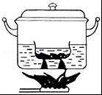
A．同时沸腾 B．稍后也沸腾了
C．温度达到沸点，不会沸腾 D．温度低于沸点，不会沸腾
【解答】解：锅里的水达到沸点后继续吸热会沸腾，但温度不再改变，
所以，碗内水的温度等于水的沸点，但碗内的水不能继续吸热，不会沸腾，故ABD错误、C正确．
故选C．

6．如图所示的是a、b两种物质的质量m与体积V的关系图象．由图象可知，a、b两种物质的密度ρ_{a}、ρ_{b}和水的密度ρ_{水}之间的关系是（ ）
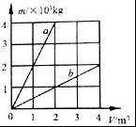
A．ρ_{b}＞ρ_{水}＞ρ_{a} B．ρ_{b}＞ρ_{a}＞ρ_{水} C．ρ_{水}＞ρ_{a}＞ρ_{b} D．ρ_{a}＞ρ_{水}＞ρ_{b}
【解答】解：由图象可知，当V_{a}=V_{b}时，m_{a}＞m_{b}，所以ρ_{a}＞ρ_{b}；
ρ_{a}==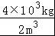=2×10³kg/m³＞ρ_{水}；
ρ_{b}==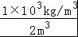=0.5×10³kg/m³＜ρ_{水}．
故选D．

7．如图所示是跳水运动员跳板跳水时的情景，跳板跳水运动有起跳、腾空、落水几个阶段，若不计空气阻力，从腾空到落水的过程中（ ）
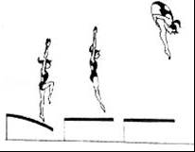
A．动能增加，机械能增加
B．重力势能减小，机械能减少
C．动能先减小后增大，机械能不变
D．重力势能先减少后增大，机械能不变
【解答】解：运动员上升过程中质量不变，速度减小，动能减小；质量不变，高度增大，重力势能增大；达到最高点动能为零．
在下降的过程中，质量不变，速度增大，高度减小，动能增大，重力势能减小．
在整个过程中，若不计空气阻力，机械能是守恒的，机械能不变．
故选C．

8．如图所示电路中，电源两端电压保待不变，R₁为定值电阻，R₂为滑动变阻器．闭合开关S后，滑动变阻器滑片P自b向a移动的过程中（ ）
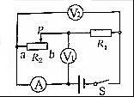
A．电压表V₁的示数变大，电路消耗的总功率变小
B．电压表V₂的示数不变，电路消耗的总功率变大
C．电流表A的示数变大，电压表V₁的示数与电流表A的示数之比变大
D．电流表A的示数变大，电压表V₂的示数与电流表A的示数之比变大
【解答】解：由电路图可知，R₁与R₂串联，电压表V₁测R₂两端的电压，电压表V₂测电源的电压，电流表测电路中的电流．
因电源两端电压保待不变，
所以，滑片移动时，电压表V₂的示数不变，
滑动变阻器滑片P自b向a移动的过程中，接入电路中的电阻变小，电路中的总电阻变小，
由I=可得，电路中的电流变大，即电流表的A的示数变大，
由U=IR可知，R₁两端的电压变大，
因串联电路中总电压等于各分电压之和，
所以，R₂两端的电压变小，即电压表V₁的示数变小，故A错误；
因电压表V₁的示数变小，电压表V₂的示数不变，电流表的A的示数变大，
所以，电压表V₁的示数与电流表A的示数之比变小，电压表V₂的示数与电流表A的示数之比变小，故CD错误；
由P=UI可得，电路消耗的总功率变大，故B正确．
故选B．

9．某同学按照图所示的电路测定小灯泡的电功率，闭合开关S后，他观察到小灯泡不发光，但电流表、电压表指针有偏转．以下判断正确的是（ ）
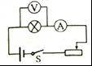
A．灯泡被短路
B．灯泡的灯丝断了
C．灯泡与灯座接触不良
D．灯泡的实际功率比额定功率小得多
【解答】解：A、灯泡被短路后，电流表指针偏转，电压表的正负接线柱不能与电源两极相连，因此电压表指针不偏转，故A不符合题意；
BC、灯泡的灯丝断了或灯泡与灯座接触不良时，电路为断路，电流表指针不偏转，电压表的正负接线柱与电源两极相连，因此电压表指针偏转，故B不符合题意；
D、当灯泡的实际功率比额定功率小得多时，灯泡不发光，此时电路中有电流，但比较小，即电流表、电压表指针都有偏转，故D符合题意．
故选D．

10．用四只完全相同的滑轮组成如图所示的甲、乙两个滑轮组，把相同的物体匀速提升相间的高度．若用η_{甲}、η_{乙}表示甲、乙两滑轮组的机械效率，W_{甲}、W_{乙}表示拉力所做的功（不计绳重与摩擦），则（ ）
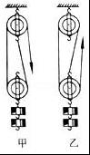
A．η_{甲}=η_{乙}，W_{甲}=W_{乙} B．η_{甲}＞η_{乙}，W_{甲}＞W_{乙}
C．η_{甲}＜η_{乙}，W_{甲}＜W_{乙} D．η_{甲}＞η_{乙}，W_{甲}＜W_{乙}
【解答】解：此题中，钩码的重力相同，钩码上升的高度相同，据W_{有}=Gh可知，所做的有用功相同；此时对动滑轮做的功是额外功，不计绳子和摩擦，滑轮相同，即额外功相同，即W_{额}是相同的，据W_{总}=W_{有}+W_{额}可知，所以W_{总}是相同的，故拉力做的功相同，即W_{甲}=W_{乙}，机械效率η=×100%，故也是相同的，即η_{甲}=η_{乙}．
故选A．

二、填空题（每小题3分，共30分）
11．1820年，丹麦物理学家奥斯特第一个揭示了电和磁之间的联系，他发现了 电生磁 ，英国物理学家 法拉第 经过10年的探索，于1831年发现了 电磁感应 现象，继而人们发明了各种发电机，开辟了人类大规模使用电能的时代．
【解答】解：
（1）奥斯特实验表明，通电导线的周围存在磁场，即电生磁，是由丹麦物理学家奥斯特于1820年最早发现的；
（2）英国物理学家法拉第经过10年的探索，于1831年发现了发现的电磁感应现象，人们发明了发电机，为人类大规模获得电能提供了可能．
故答案为：电生磁；法拉第；电磁感应．

12．洗衣机、电冰箱等用电器需要使用三线插头，其中一条接 火线 （常标有L），一条接 零线 （常标有N）．第三条标有E，标有E的导线和用电器的 金属外壳 相连．
【解答】解：家庭电路中，带有金属外壳的用电器和大功率用电器要使用三线插头，其中一条接火线，常标有L，一条接零线，常标有N．第三条标有E，标有E的导线和用电器的金属外壳相连，最终通过插座与大地相连．
故答案为：火线；零线；金属外壳．

13．远程信息传递技术已经广泛应用于我们的生活．例如：地面卫星控制中心是利用 电磁波 向“嫦娥三号”传递指令的；倒车雷达利用 超声波 来判断到障碍物的距离；家用电视遥控器是靠 红外线 实现对电视机的控制的．（选填“电磁波”、“超声波”、“紫外线”、“红外线”、“可见光”）
【解答】解：电磁波可以在真空中传播，所以地面控制卫星是通过电磁波传递信息的；而倒车雷达是利用回声定位的原理工作的，所以用的是超声波；对于遥控器是靠红外线控制电视的，因为其穿透力比较强．
故答案为：电磁波；超声波；红外线．

14．如图所示，将手机置于的玻璃罩内，拨打该手机号码并把罩内的空气用抽气机抽走，抽气过程中所听到的铃声逐渐减小，最后几乎听不到声音，但手机屏幕上始终有来电显示，这说明 声音不能在真空中传播，电磁波可以在真空中传播 ．
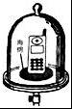
【解答】解：据题意可知，此时向外抽气，听到的铃声越来越小，即我们可以推测出声音传播需要介质，就真空不能传声；而手机是靠电磁波传递信息的，随着抽气，不影响手机接收信号，即说明电磁波传播不需要介质，可以在真空中传播．
故答案为：声音不能在真空中传播，电磁波可以在真空中传播．

15．如图所示是小明同学所拍摄的一幅海边风景照片．由照片所示的情景，可以分析判断出甲船的运动状态是 向左行驶，且速度大于风速 ，乙船的运动状态可能是 静止、向右行驶、向左行驶且速度小于风速 ．
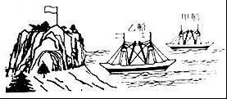
【解答】解：由图可知，山上的小旗向左飘，则风从右往左吹，
若甲船静止，则小旗向左飘，若甲船向右行驶，则小旗也向左飘，若甲船向左行驶，且速度小于风速时，小旗也向左飘，若甲船向左行驶，且速度大于风速时，小旗向右飘，故甲船的运动状态是向左行驶，且速度大于风速；
同理，若乙船静止，则小旗向左飘，若乙船向右行驶，则小旗也向左飘，若乙船向左行驶，且速度小于风速时，小旗也向左飘，若乙船向左行驶，且速度大于风速时，小旗向右飘，故乙船的运动状态可能是：静止，向右行驶，向左行驶，且速度小于风速．
故答案为：向左行驶，且速度大于风速；静止、向右行驶、向左行驶且速度小于风速．

16．自行车是我们熟悉的交通工具，从自行车的结构和使用来看，它涉及到不少有关摩擦的知识．例如：轮胎上刻有花纹，是通过 增大接触面的粗糙程度 来增大摩擦的：刹车时用力捏闸，是通过 增大压力 来增大摩擦的；滚动轴承的内外圈之间装有钢球或钢柱，是通过 用滚动代替滑动 来减小摩擦的．
【解答】解：轮胎上刻有花纹，是在压力一定时，通过增大接触面的粗糙程度来增大摩擦力；
刹车时用力捏闸，是在接触面粗糙程度一定时，通过增大压力来增大摩擦力；
滚动轴承的内外圈之间装有钢球或钢柱，是用滚动代替滑动来减小摩擦．
故答案为：增大接触面的粗糙程度；增大压力；用滚动代替滑动．

17．如图所示，一束太阳光通过三梭镜折射后，被分解成七种颜色的光，在白色光屏上形成一条七彩光带，这个现象叫 光的色散 ；如果在白色光屏前放置﹣块红色玻璃，我们在白屏上能看到 红光 ；如果将白色光屏换成绿色纸板．我们能看到 绿光 ．
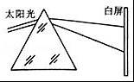
【解答】解：（1）当太阳光经过三棱镜后，会分解成红、橙、黄、绿、蓝、靛、紫七种单色光，这是光的色散现象；
（2）如果在白屏与棱镜之间竖直放一块红色玻璃，红色玻璃只能透过红光，则白屏上其他颜色的光消失，只留下红色．在如果将白色光屏换成绿色纸板，白屏上只在原来出现绿光的地方出现一条绿色光带；我们能看到绿色．因为绿色纸板只能反射绿光．
故答案为：光的色散；红光；绿光．

18．在如图所示的电路中，电源电压保持不变，当开关S₁闭合S₂断开，甲、乙为电流表时，两表示数之比是I_{甲}：I_{乙}=2：5，则R₁：R₂= 2：3 ；当开关S₁、S₂闭合，甲、乙两表为电压表时，两表示数之比U_{甲}：U_{乙}= 5：3 ，R₁、R₂消耗的电功率之比为P₁：P₂= 2：3 ．
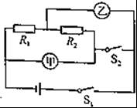
【解答】解：（1）当开关S₁闭合S₂断开，甲、乙为电流表时，R₁和R₂并联，甲电流表测R₂支路的电流，乙电流表测干路电流；
因并联电路中干路电流等于各支路电流之和，
所以，通过两电阻的电流之比：
=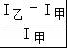=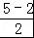=，
因并联电路中各支路两端的电压相等，
所以，由I=可得，两电阻的阻值之比：
===；
（2）当开关S₁、S₂闭合，甲、乙两表为电压表时，R₁与R₂串联，甲电压表测电源的电压，乙电压表测R₂两端的电压，
因串联电路中各处的电流相等，
所以，两电阻两端的电压之比：
===，
因串联电路中总电压等于各分电压之和，
所以，两电压表的示数之比：
=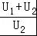==，
R₁、R₂消耗的电功率之比：
===．
故答案为：2：3； 5：3； 2：3．

19．如图所示实验中，我们看到塞子从试管口跳出，这是由于水蒸气对塞子 做功 ，水蒸气的 内 能转化成塞子的 机械 能．
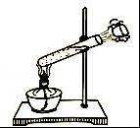
【解答】解：
由图可知，当试管内的水用酒精灯加热到一定程度时，会汽化为水蒸气，水蒸气会对塞子做功，将水蒸气的内能会转化为塞子的机械能．
故答案为：做功；内；机械．

20．请将“力”的概念图补充完整．
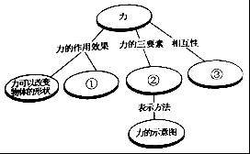
【解答】解：力的作用效果有：一是改变物体的运动状态，包括运动方向和运动速度的改变；二是改变物体的形状．
影响力的作用效果的因素是力的大小、方向和作用点，称为力的三要素．
物体间力的作用是相互的，一个物体对另一个物体施加力的同时，一定受到另一个物体对该物体作用，所以施力物体同时一定是受力物体．
故答案为：①改变物体的运动状态；
②力的大小、方向和作用点；
③物体间力的作用是相互的．

三、作图与简答题（21题2分，22题6分，共8分）
21．如图所示，从S点发出的一条光线，经平面镜反射后，其反射光线恰好通过P点．请你作出这条入射光线并完成光路图．
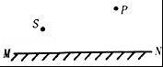
【解答】解：过镜面作出点S的对称点S′，即为点光源S在平面镜中的像，连接S′P与镜面交于O点，即为入射点（反射点），连接SO就得到入射光线，如下图所示：
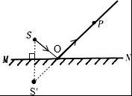

22．影响熔点的因素
晶体的熔点并不是固定不变的，很多因素会影响晶体的熔点．例如：在盛有小冰块的烧杯里放些盐并搅拌，冰的炫点就会低于零摄氏度．海水冬天结冰的温度比河水低就是因为海水中溶有盐．寒冷的冬天，在汽车发动机的水套中加一些甘油作为抗凝剂，即使温度低于零下二、三十摄氏度，水套中的水也不会凝固．合金可以看做混有杂质的金属，所以合金的熔点比组成合金的每一种金属的熔点都要低．
又如：将一根两瑞桂有重物的细金属丝挂在冰块上（如图甲所示），金属丝下的冰块熔化，说明增大压强可以使冰熔化．金属丝通过后，冰的熔点又升高了，熔化成的水又凝固成冰，这样，金属丝就可以轻松穿过冰块而不留缝隙．
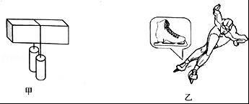
阅读上文，回答下列问题．
（1）概括写出影响晶体熔点的因素．
（2）试着运用上文提到的知识解析滑冰鞋上冰刀（如图乙）的作用．
【解答】答：（1）据第一自然段可知晶体的熔点与其所含杂质多少有关；据第二自然段可知晶体熔点与其所受压强的大小有关；
（2）据第二自然段可知，滑冰鞋上加冰刀，可以增大与冰的压强，即使得接触冰的熔点降低，熔化成液体，减小了接触面的粗糙程度，从而减小了摩擦力的作用，使得运动员滑的更远，更省力．

四、实验探究题（23题6分，24题8分，25题8分，共22分）
23．如图所示是“探究凸透镜成像”实验的装置．实验时，先调节烛焰、凸透镜，光屏三者的中心大致在同一高度上，然后不断改变蜡烛到凸透镜的距离，并移动光屏的位置，得到的实验数据如表．
实验序号 | 物距  （cm） | 像距  （cm） | 像的性质
实验序号 | 物距  （cm） | 像距  （cm） | 正倒 | 大小 | 虚实
1 | 40 | 13.3 | 倒立 | 大小 | 实像
2 | 30 | 15 | 倒立 | 缩小 | 实像
3 | 20 | 20 | 倒立 | 放大 | 实像
4 | 15 | 30 | 倒立 | 放大 | 实像
5 | 12 | 60 | 倒立 | 放大 | 实像
6 | 10 |  | 不成像
7 | 8 |  | 正立 | 放大 | 虚像
8 | 4 |  | 正立 | 放大 | 虚像
（1）图甲中所示的实验操作目的是什么？
（2）实验过程中，观察到随着蜡焰位置的变化，像的变化有两个转折点，分析表中数据据认为这两个转折点的位置在何处？它们分别是像的哪种变化过程的转折点？
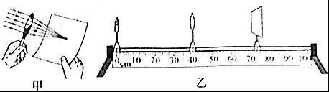
【解答】解：（1）平行光经过凸透镜折射后会聚于一点，该点就是凸透镜的焦点，焦点到透镜的距离叫焦距，则图甲中所示的实验操作目的是测量凸透镜的焦距；
（2）由表中数据可知，当物距在不断的减小的过程中，成像性质发生改变的两个转折点是焦点和二倍焦点．其中，焦点是虚像和实像的分界点，二倍焦点是放大的像和缩小的像的分界点．
答：（1）图甲中所示的实验操作目的是测量凸透镜的焦距
（2）焦点是虚像和实像的分界点，二倍焦点是放大的像和缩小的像的分界点．

24．在探究“浮力的大小与什么因素有关”的实验中，小明同学和他的同伴们进行了如图所示的一系列实验，实验中的铜块与铝块体积相同，实验数据在图中已列出．
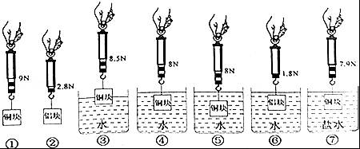
（1）图①③④三次实验是为了探究浮力的大小与哪个因素的关系？
（2）分析①②④⑥四次实验得到的结论是什么？
（3）为探究浮力大小跟物体浸没在液体中深度的关系，应选哪几次实验分析比较？
（4）根据有关实验数据，你得到的盐水的密度是多少？
【解答】解：（1）①③④比较知：液体密度一定时，物体排开液体的体积越大，受到的浮力越大，所以这三步是探究浮力大小与物体排开液体的体积的关系，结论是：在液体密度相同时，物体排开液体体积越大，物体受到的浮力越大．
（2）铜块受到的重力为G_{铜}=9N，铝块受到的重力为G_{铝}=2.8N，重力不相等；
铜块受到的浮力为F_{铜浮}=9N﹣8N=1N，铝块受到的浮力为F_{铝浮}=2.8N﹣1.8N=1N，浮力相等．所以物体受到的浮力大小与物重无关；
（3）要探究浮力大小与物体浸入深度的关系，需要保持液体密度和物体排开液体体积相同，所以选择①④⑤．
（4）据图①和图④可得，铜浸没在水中受到的浮力F_{浮1}=9N﹣8N=1N；据图①和图⑦可得铜浸没在盐水中受到的浮力F_{浮2}=9N﹣7.9N=1.1N；根据公式F_{浮}=ρ_{液}gV_{排}可得，铜在盐水中受到的浮力是铜在水中受到浮力的1.1倍，则盐水的密度是水的密度的1.1倍，所以盐水的密度ρ_{盐水}=1.1×10³kg/m³．
答：（1）图①③④三次实验是为了探究浮力的大小与排开液体体积的关系；
（2）分析①②④⑥四次实验得到的结论是物体受到的浮力大小与物重无关；
（3）为探究浮力大小跟物体浸没在液体中深度的关系，应选①④⑤实验分析比较；
（4）根据有关实验数据，你得到的盐水的密度是1.1×10³kg/m³．

25．在“电阻一定时，探究电流与电压关系”的实验中，小红把定值电阻、电流表、电压表、滑动变阻器、开关和电源连成如图甲所示的电路．正准备实验时，同组的小明检査发现，电路连接有错误，他改接了一根导线，使电路连接正确．
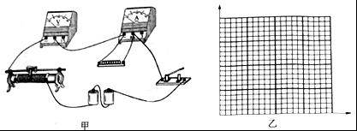
（1）请你把接错的那一根导线找出来并打上“×”，再画出正确的电路连接．
（2）电路改正后，小明通过实验得到的数据如表：
实验次数 | 1 | 2 | 3 | 4 | 5
电压U（V） | 0.3 | 0.6 | 0.9 | 1.2 | 1.5
电流I（A） | 0.08 | 0.15 | 0.23 | 0.40 | 0.38
请你在图乙的方格中建立有关坐标轴并确定标度，利用表中的数据在坐标系中描点绘线．
（3）分析归纳，你有什么发现？写出你的发现．
【解答】解：（1）由图知，电流表与电阻并联，而电压表与电阻并联了，应将电流表与电阻串联，电压表与电阻并联，如图所示：
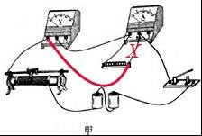
（2）根据表格中数据描点，第四次的实验数据与其它数据的偏差较大是错误的，应该把该数据去掉，所作U﹣I图如下：
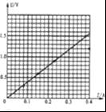
（3）结合图象分析表中数据可知：在误差范围内，随着电阻两端的电压增大，通过电阻的电流也增大，并且增加的倍数相同，即电阻一定时，通过导体的电流与导体两端的电压成正比．

五、计算题（26题10分，27题10分，共20分）
26．某课外科技小组的同学对自动冲水装置进行了研究（如图所示）．该装置主要由水箱、浮球B、盖板C和一个可以绕O点自由转动的硬杆OB构成，AC为连接硬杆与盖板的细绳．随着水位的上升，盖板C所受的压力和浮球B所受的浮力均逐渐增加，当浮球B刚好浸没到水中时，硬杆OB处于水平状态，盖板C恰好被打开，水箱中的水通过排水管排出．经测量浮球B的体积为1×10^{﹣3}m³，盖板的横截面积为6×10^{﹣3}m²，O点到浮球球心的距离为O点到A点距离的3倍．不计硬杆、盖板以及浮球所受的重力以及盖板的厚度．求：（g=10N/kg）
（1）水箱内所能注入水的最大深度；
（2）在你以上的计算中忽略了硬杆、盖板以及浮球的重力，如果考虑它们的重力，你认为设计时应采取哪些措拖可保证自动冲水装置正常工作？（写出一种措施即可）
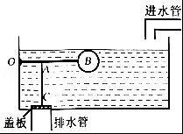
【解答】解：（1）当浮球B刚好浸没到水中时，排开水的体积和自身的体积相等，
则浮球B受到的浮力：
F_{浮}=ρgV_{排}=ρgV_{B}=1.0×10³kg/m³×10N/kg×1×10^{﹣3}m³=10N，
此时硬杆OB处于水平状态，由杠杆的平衡条件可得：
F_{A}OA=F_{浮}OB，
则盖板受到绳子的拉力：
F_{A}=F_{浮}=3×10N=30N，
盖板C恰好被打开时，处于平衡状态，受到绳子的拉力和液体对盖板的压力是一对平衡力，
所以，水对盖板的压力F_{压}=F_{A}=30N，
由p=可得，盖板受到水的压强：
p==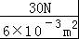=5000Pa，
由p=ρgh可得，水箱内所能注入水的最大深度：
h==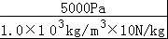=0.5m；
（2）考虑硬杆、盖板以及浮球的重力时，绳子对盖板的拉力减小，
根据杠杆的平衡条件可知，要使盖板被打开，应增大绳子的拉力，
可以增大浮球体积增大浮力的大小（或“使杠杆的OB段比OA段更长一些”）．
答：（1）水箱内所能注入水的最大深度为0.5m；
（2）考虑硬杆、盖板以及浮球的重力时，保证自动冲水装置正常工作可以增大浮球体积增大浮力的大小（或“使杠杆的OB段比OA段更长一些”）．

27．图甲为自动调温电熨斗，图乙为其简化的电路图，图丙为温控开关，温控开关是由长和宽都相同的铜片和铁片紧紧地铆在一起做成的，受热时，由于铜片膨胀得比铁片大，双金属片便向铁片那边弯曲，温度越高弯曲得越明显．双金属片触点A与弹性钢片上的触点B原来是相通的，通电后，指示灯L亮（R为限流电阻），发热板发热，使金属底板温度升高．当温度升高到设定温度时，A、B触点分离，电路断开，底板的温度不在升高，随着温度的降低，双金属片逐渐恢复原状，A、B触点又重新接触，电路再次接通，底板的温度又开始升高，从而实现自动控温的目的．
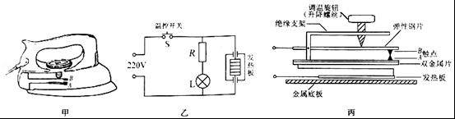
（1）该电熨斗的温控开关是依据什么物理知识制成的？
（2）不同织物需要不同的熨烫温度，若需要较高的熨烫温度应如何调节调温旋钮？
（3）若指示灯L采用“3V 0.03W”的小灯泡，那么限流电阻R多大才能使小灯泡正常工作？
（4）发热板的额定功率为1000W，则发热板的电阻多大？若要使金属底板的温度由20℃升高到220℃至少需要多长时间？（金属底板的质量为1kg，比热容为0.4×10³J/（kg℃），不计热量损失）
【解答】解：（1）由题意可知，铜片和铁片受热膨胀不同，双金属片发生弯曲，达到温控开关控制电路的目的，利用的是金属热胀冷缩的物理知识制成的；
（2）需要较高温度熨烫时，要调节调温旋钮，使升降螺丝下移并推动弹性钢片下移，使双金属片稍向下弯曲，这时使触点断开双金属片向下弯曲程度要大一些，温度要更高一些；
（3）灯泡正常发光时的电压U_{L}=3V，
因串联电路中各处的电流相等，
所以，由P=UI可得，小灯泡支路的电流：
I==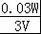=0.01A，
因串联电路中总电压等于各分电压之和，
所以，限流电阻两端的电压：
U_{R}=U﹣U_{L}=220V﹣3V=217V，
由I=可得，限流电阻R的阻值：
R==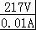=2.17×10⁴Ω；
（4）由P=可得，发热板的电阻：
R_{热}==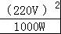=48.4Ω，
金属板吸收的热量：
Q_{吸}=cm（t﹣t₀）=0.4×10³J/（kg℃）×1kg×（220℃﹣20℃）=8×10⁵J，
不计热量损失，由W=Q_{吸}=Pt可得，需要的加热时间：
t′===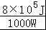=800s．
答：（1）该电熨斗的温控开关是依据金属热胀冷缩的物理知识制成的；
（2）需要较高温度熨烫时，要调节调温旋钮，使升降螺丝下移并推动弹性铜片下移；
（3）若指示灯L采用“3V 0.03W”的小灯泡，那么限流电阻R的阻值为2.17×10⁴Ω才能使小灯泡正常工作；
（4）发热板的电阻为48.4Ω，若要使金属底板的温度由20℃升高到220℃至少需要800s．

